Guida all’esercitazione NMJ (Giunzione neuromuscolare)

Introduzione

NMJ è un programma di simulazione dei potenziali elettrici che possono essere registrati a livello della giunzione neuromuscolare di un muscolo scheletrico.

Le misure elettrofisiologiche consentono una comprensione più precisa dei meccanismi che stanno alla base della trasmissione neuromuscolare di quanto non sia permesso dalla misura della tensione muscolare. Gli studi di Bernard Katz sul potenziale di placca, ad esempio, hanno portato alla scoperta della natura quantale della liberazione del trasmettitore e l’uso ulteriore di questa tecnica ha rivelato il preciso meccanismo d’azione di molti farmaci che agiscono a livello della trasmissione neuromuscolare.

La simulazione permette di osservare io potenziale d’azione muscolare e i potenziali di placca (EPPs) evocati sia dalla stimolazione del nervo che dalla iniezione di corrente direttamente nella fibra muscolare. Possono essere studiati gli effetti di una varietà di farmaci o di cambi di composizione ionica della soluzione extracellulare sui potenziali d’azione e sui potenziali sinaptici.
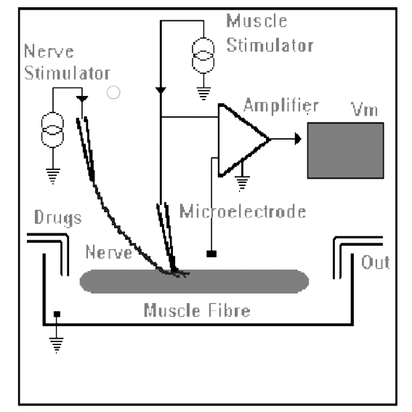

La preparazione
Il muscolo (un emidiaframma nella nostra simulazione) con attaccato il nervo frenico è disseccato dal ratto e fissato con spilli su una superficie piana (capsula Petri con fondo in sughero o resina sintetica, es. Sylgard). Soluzione di Krebs ossigenata (95% O₂, 5% CO₂) perfonde con flusso costante il preparato. La capsula è posta sul tavolino di un microscopio e un elettrodo di vetro a punta fine ( < 0.1 μm) è inserito nella regione della placca motrice di una fibra muscolare.

L’elettrodo è connesso, attraverso un opportuno amplificatore, ad un oscilloscopio, sul cui schermo viene visualizzato il potenziale di membrana della fibra muscolare..

Il muscolo può essere stimolato in due modi alternativi:

1) DIRETTAMENTE – iniettando una piccola corrente nella fibra muscolare mediante l’elettrodo di registrazione. L’ampiezza e la durata dello stimolo di corrente possono essere regolati nel corso della simulazione;

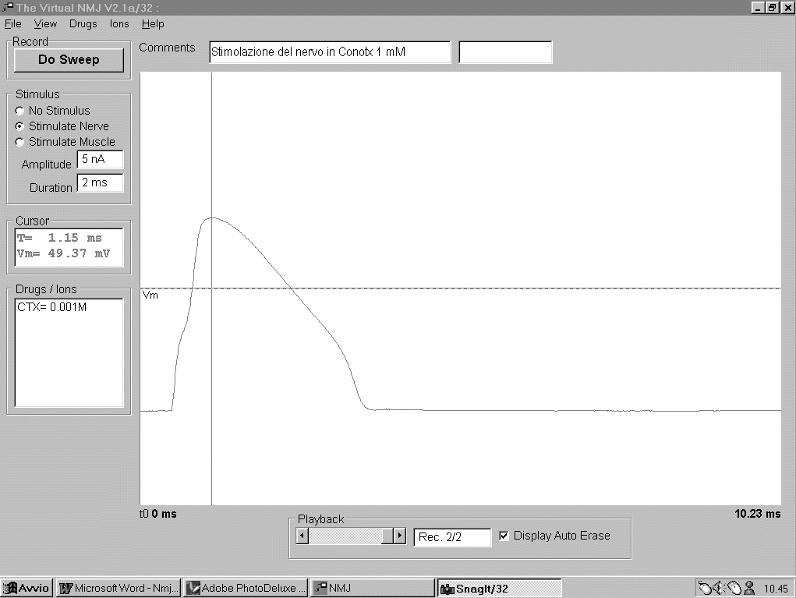
2) INDIRETTAMENTE – stimolando il nervo frenico mediante un elettrodo (filo di platino).

I farmaci possono essere applicati attraverso la soluzione di Krebs che perfonde il preparato; anche la composizione ionica del Krebs può essere variata a piacere.

Uso della simulazione:

Selezionare New Experiment dal menù File per dare inizio ad un nuovo esperimento. La preparazione è inizialmente predisposta ad operare in assenza di farmaci e in condizioni ioniche normali (soluzione di Krebs).

Un esperimento consiste in una serie di registrazioni di tracce, acquisite in diverse condizioni sperimentali (presenza di farmaci e/o modificazione delle concentrazioni ioniche). Per registrare una traccia premere il pulsante Do Sweep. Si esamini attentamente la traccia per vedere se contiene dei mepp, ed eventualmente ingrandire i dettagli (vedi oltre).

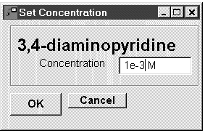
Per somministrare un farmaco al preparato (o per cambiare la sua concentrazione) :

a) Selezionare un farmaco dal menù Drugs.
b) Digitare la concentrazione desiderata (in moli; nell’esempio in figura è indicato come selezionare 1 mM)
c) Cliccare il pulsante OK per aggiungere il farmaco.
d) Cliccare il pulsante Do Sweep per vedere l’effetto del farmaco.

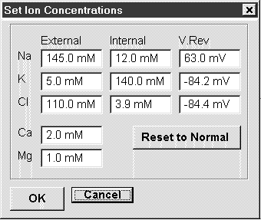

Per cambiare la composizione ionica della soluzione extracellulare:
a) Selezionare il menù Ions.
b) Cambiare la composizione ionica come desiderato (concentrazioni in mM).
c) Premere il pulsante OK per attuare il cambio di concentrazione .
d) Premere il pulsante Do Sweep per vedere l’effetto del cambio di concentrazione.

- É possibile visualizzare ed ispezionare ogni tracciato acquisito in precedenza usando lo scrollbar Playback in basso.
- É possibile ingrandire il display facendo un doppio click sul display ( o dal menù View / Zoom In ) per accedere ad un menù di ingrandimento; da questo menù riquadrare il dettaglio che si vuole ingrandire. Si riporta alle dimensioni normali con View / Zoom Out.
- Se si desiderano sovrapporre tracce diverse per un confronto diretto deselezionare l’opzione Display Auto-Erase (in basso)
- Si possono fare misure quantitative sulle tracce trascinando il cursore verticale grigio e leggendo i valori nella finestra a sinistra. Le misure sono fatte relativamente alla linea orizzontale grigia che può essere riposizionata ( 0 mV sono indicati da una linea blu tratteggiata).
- Si prega di non usare l’opzione Print dal menù File.
- Per salvare l’esperimento selezionare Save Experiment dal menù File e indicare il nome del file. É possibile recuperare l’esperimento successivamente selezionando Load Experiment dall stesso menù.
- Per uscire dalla simulazione selezionare Exit dal menu File.

Farmaci usati:
Tubocurarina : antagonista colinergico nicotinico;
Neostigmina : inibitore della colinesterasi;
Tetrodotoxin : bloccante del canale sodio;
μ-Conotossina : bloccante del canale sodio specifico per il muscolo;
3,4 Diaminopiridina : bloccante del canale potassio;
Susametonio : agonista colinergico nicotinico (bloccante della giunzione NM ad azione depolarizzante)
Schema dell'esercitazione:

Farmaco | Concentrazione | Stimolazione nervo | Stimolazione muscolo
d-tubocurarina | 1 μM | ✓ | ✓
d-tubocurarina | 0.1 μM | ✓
d-tubocurarina | 0.3 μM | ✓
Tetrodotossina | 1 μM | ✓ | ✓
Tetrodotossina | 0.3 μM | ✓ | ✓
Tetrodotossina | 0.1 μM | ✓ | ✓
m-conotossina | 1 μM | ✓ | ✓
m-conotossina | 10 μM | ✓ | ✓
Neostigmina | 0.1 μM | ✓
Neostigmina | 0.3 μM | ✓
Neostigmina | 1 μM | ✓
Neostigmina | 1 μM |  | ✓
3,4 diaminopiridina | 1 μM | ✓
3,4 diaminopiridina | 10 μM | ✓
3,4 diaminopiridina | 100 μM | ✓
3,4 diaminopiridina | 100 μM |  | ✓
Susametonio | 1 μM
 | 10 μM
 | 100 μM
 | 100 μM | ✓

